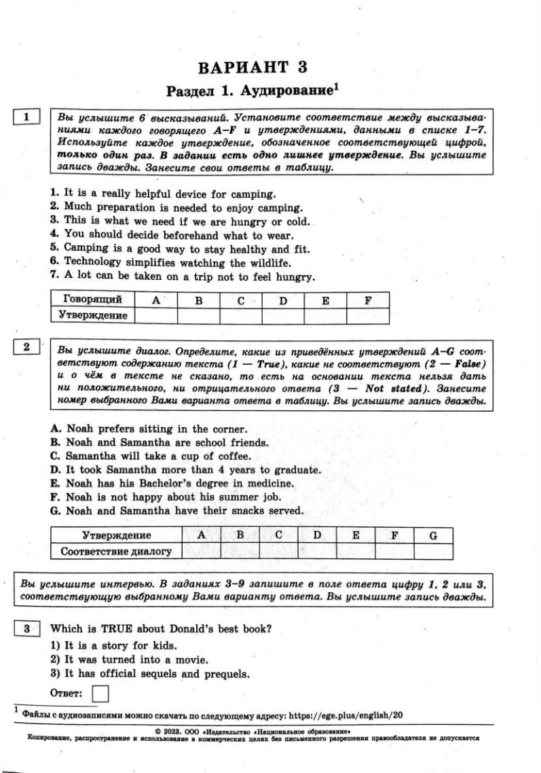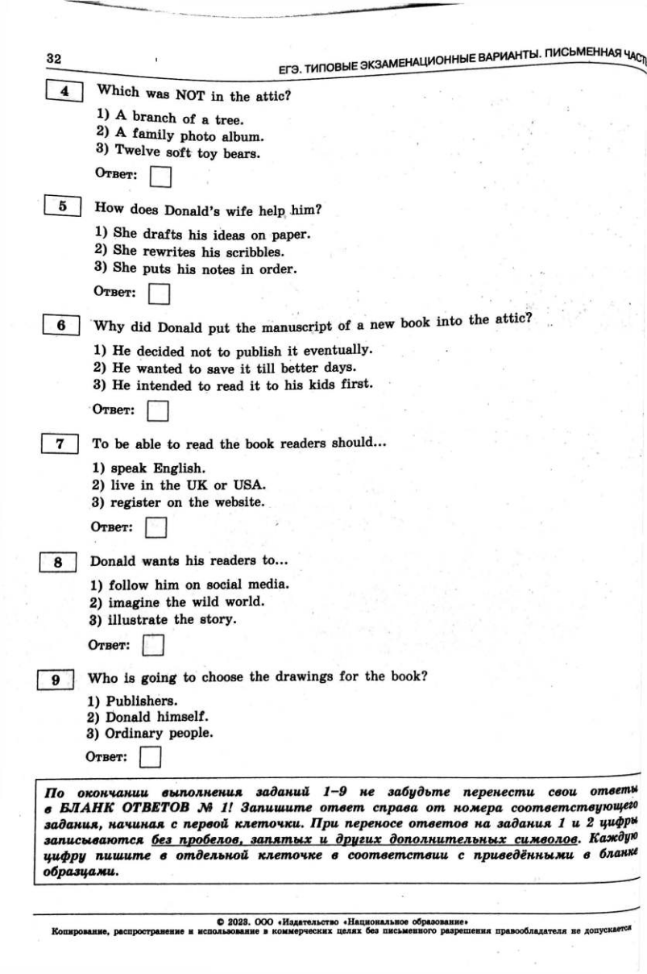
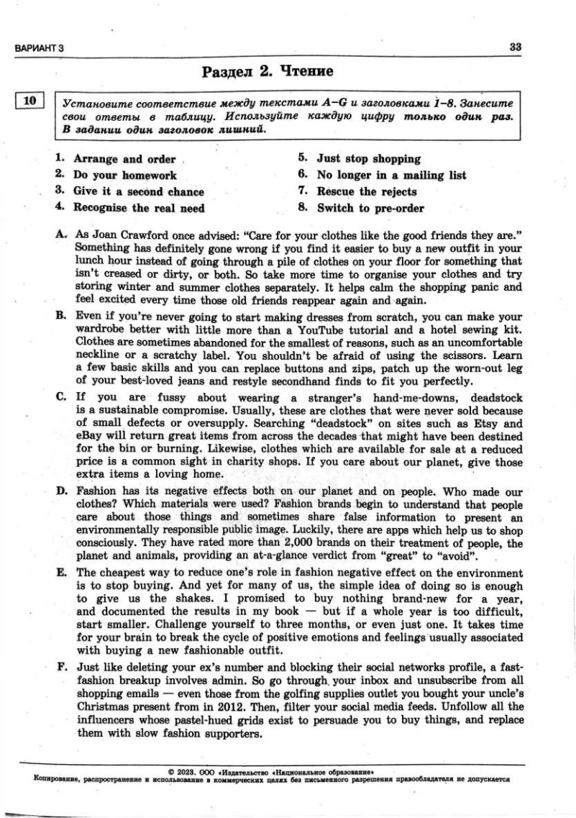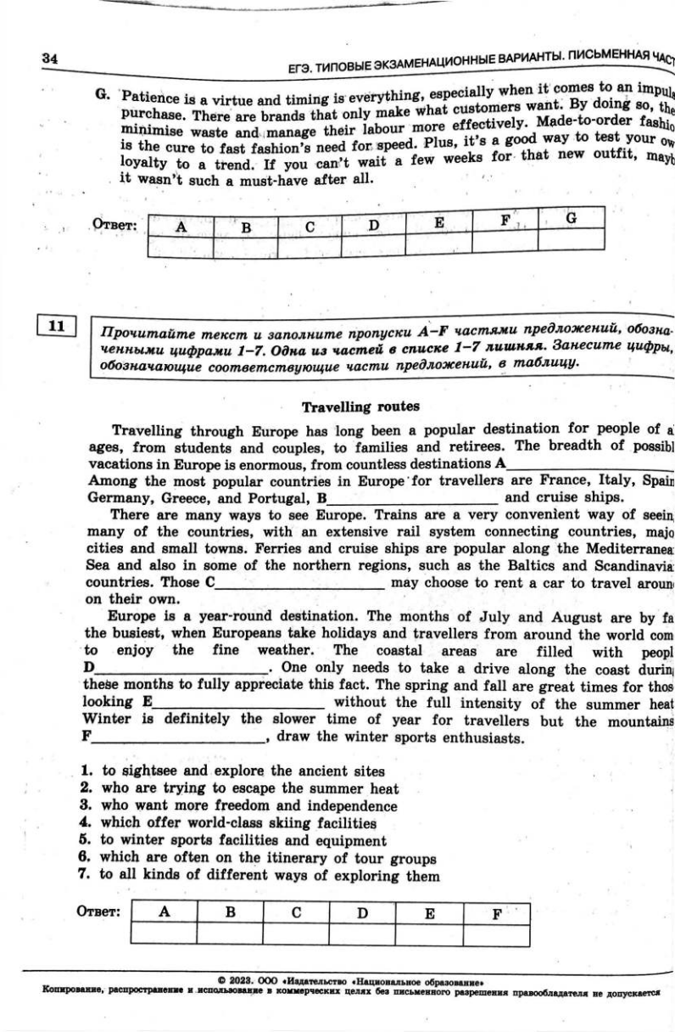
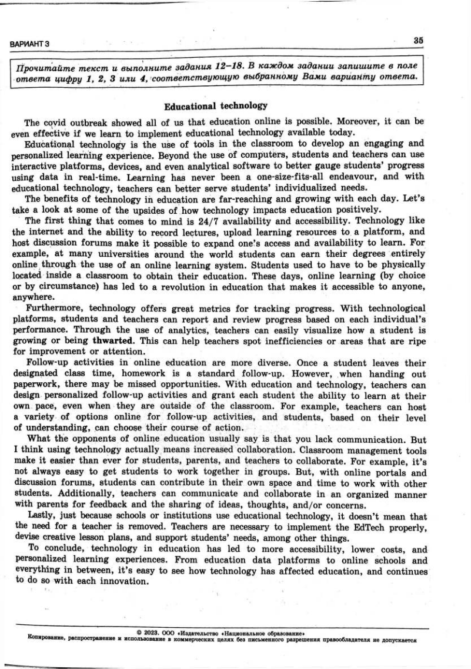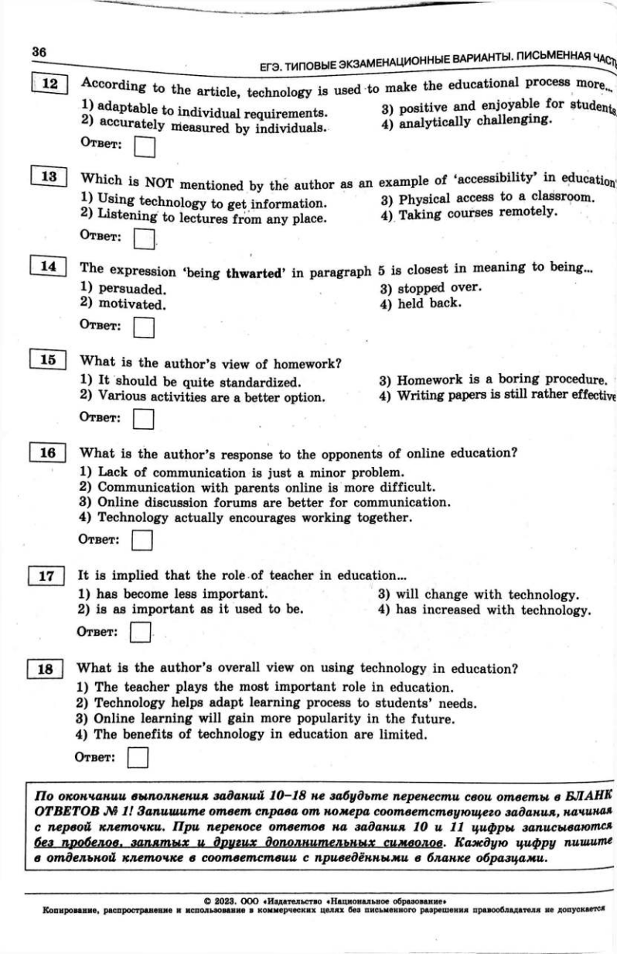
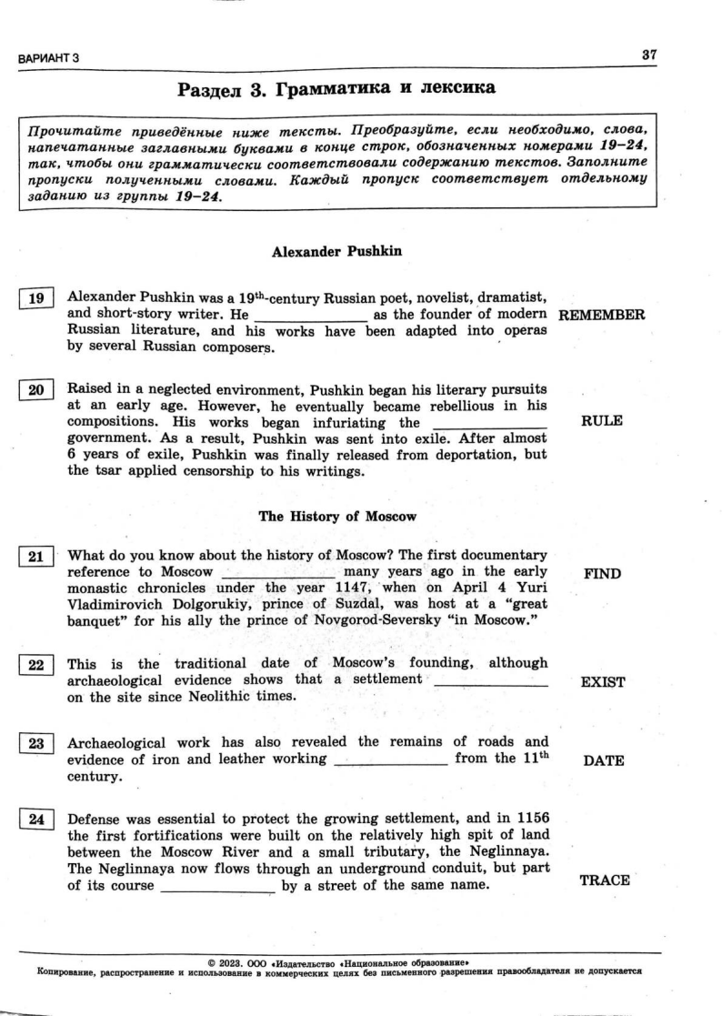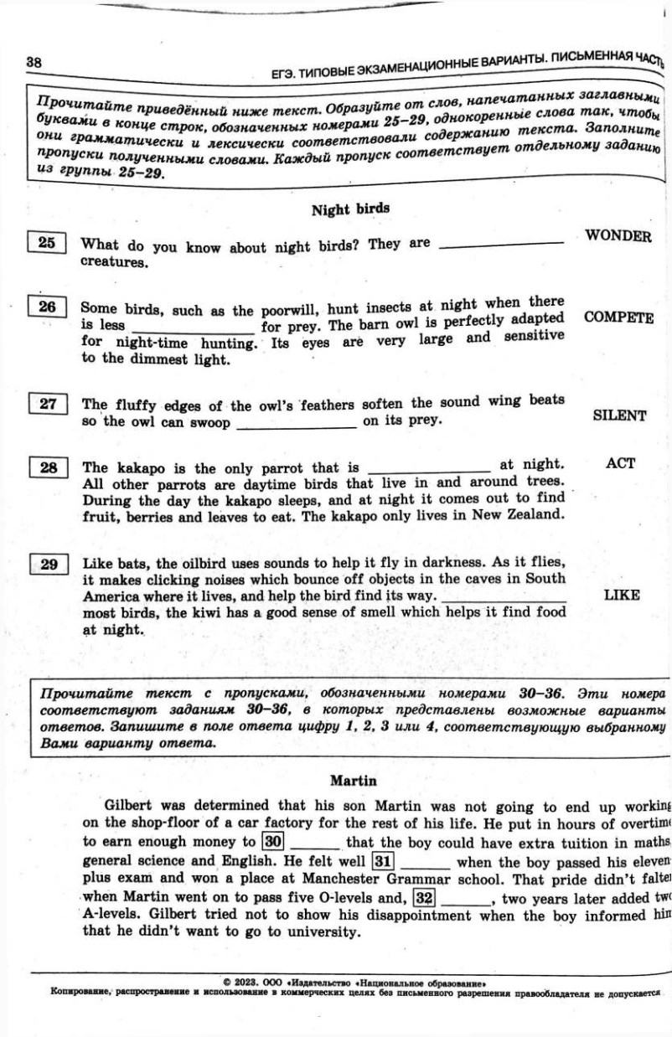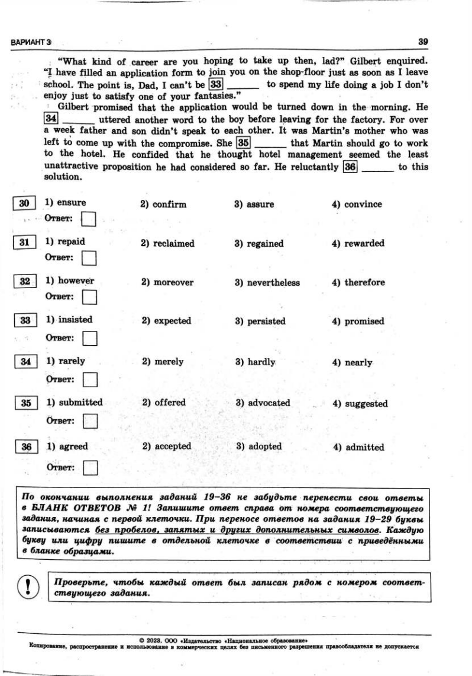
Задание “Письмо” на ЕГЭ по английскому языку является заданием базового уровня сложности и похоже на аналогичное задание в экзамене ОГЭ, но главное отличие состоит в том, что в письме на ЕГЭ нужно написать три вопроса другу на заданную тему.
Рекомендую выполнять не более 20 минут, а после определенной тренировки можно писать это письмо сразу в бланк ответа на экзамене, чтобы не терять драгоценное время при переписывании с черновика на чистовик.
Максимум за это задание можно получить 6 баллов, и сделать это легко, если правильно понимать, по каким критериям эксперты оценивают письмо.

Критерии оценки
На сайте ФИПИ можно найти следующий документ с критериями оценки письма:
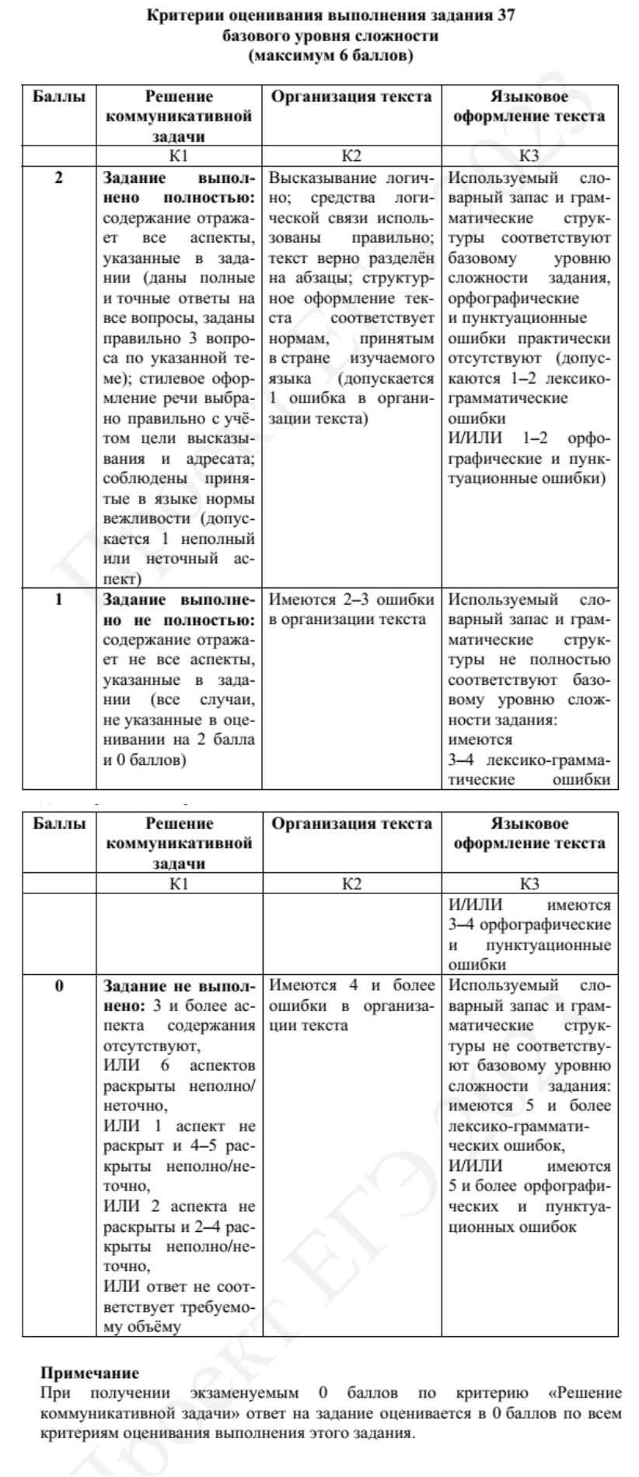
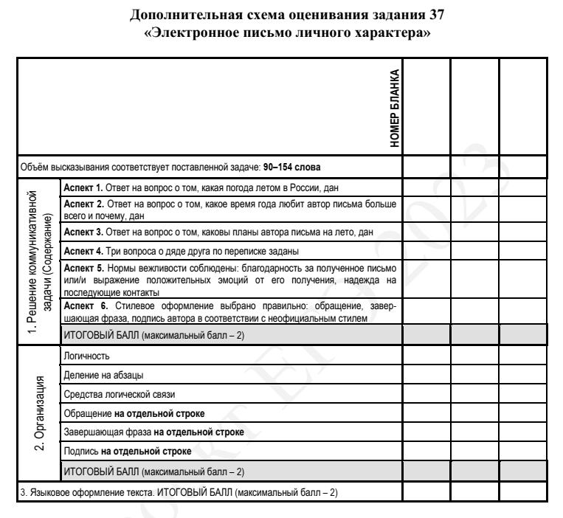

Разберем каждый критерий подробнее на примере ответа на вот это письмо:
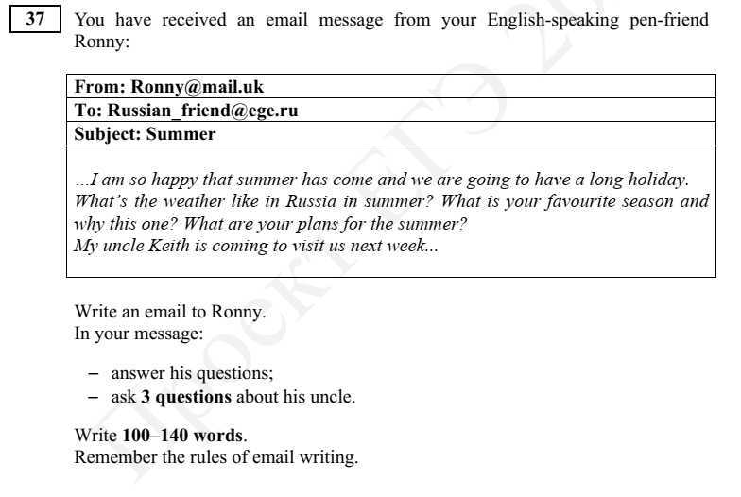

Решение коммуникативной задачи (2 балла)
Возьмем первую колонку слева “решение коммуникативной задачи”. Что в этом пункте хотят составители экзамена?! Чтобы он:
- дал ответы на 3 вопроса (What is the weather like in Russia in summer? What is your favourite season and why this one? What are your plans for the summer?) + задал 3 вопроса по теме (ask 3 questions about his uncle)
- писал неофициально (в письме использовал сокращения, например, don’t вместо полной формы do not и разговорные фразы, вроде It’s amazing to get news from you!)
- правильно оформил письмо. То есть, корректно написал вступление и заключение (пример, как их писать правильно, будет ниже)
- не завысил и не снизил объем письма.
В тексте задания написано, что допустимый объем – 100-140 слов, но экспертами допускается отклонение на 10% в любую сторону, то есть фактически можно написать 90-154 слов. И если будет написано меньше, то письмо не будут проверять вообще (значит ученик получит 0 баллов), а если написано больше – отчеркнут 140 слов, и все, что дальше, проверять не будут. Следовательно, если в эти 140 заветных слов не попали завершающая фраза, или ссылка на дальнейшие контакты, проверяющий просто поставит минусы по этим критериям. Но по факту, если строго следовать образцу ниже, 154+ слов написать затруднительно.
Кстати, про критерии подсчета слов. Считаются все слова, с первого слова по последнее, включая вспомогательные глаголы, предлоги, артикли, частицы. Подпись также подлежат подсчёту. При этом:
- стяжённые (краткие) формы can’t, didn’t, isn’t, I’m и т.п. считаются как одно слово;
- числительные, выраженные цифрами, т.е. 1, 25, 2009, 126 204 и т.п., считаются как одно слово;
- числительные, выраженные цифрами, вместе с условным обозначением процентов, т.е. 25%, 100% и т.п., считаются как одно слово;
- числительные, выраженные словами, считаются как слова;
- сложные слова, такие как good-looking, well-bred, English-speaking, twenty-five, считаются как одно слово;
- сокращения, например USA, e-mail, TV, CD-rom, считаются как одно слово;
- слова, написанные неправильно, например, без дефиса well bread, будут составлять при подсчете 2 слова, а написанные wellbread как одно (т.е. подсчет идет по факту написания).
Вы обратили внимание на примечание под критериями оценки письма?! Надеюсь, обратили, и будете понимать, что если ученик получит 0 за коммуникативный аспект, то и за все письмо поставят 0. Но сделать это может только невменяемый человек, который попал на ЕГЭ по английскому, потому что ошибся дверью, то есть с теми, кто готовится к этому заданию, такое вряд ли случится.

А теперь “скелет” письма. Предлагаю брать его за основу и просто добавлять всю запрашиваемую информацию.
- (красная строка) Dear Yoda, (обращение)
- (красная строка) Thank you for your recent letter. I hope you’re ok. (благодарность за письмо)
- (красная строка) In your letter you write that … (тут мы реагируем на вести от друга, в нашем примере у него как раз начались летние каникулы, поэтому здесь подойдет “In your letter you write that you’re going to have a long holiday. That’s amazing!”) Далее – ответы на 3 вопроса.
- (красная строка) As for your news, I have some questions about … (Плавно переходим к вопросам другу)
- (красная строка) Now it’s time to finish my letter. Write back soon. (вежливое завершение письма+упоминание о дальнейших контактах)
- (красная строка) All the best, (завершающая фраза)
- (красная строка) Luke (подпись)
42 слова.

Нам осталось при ответах на вопросы + в своих вопросах написать еще около 30-45 слов, чтобы попасть в необходимое число слов.

Организация текста (2 балла)
Здесь ученика балуют 2 баллами, если он:
- логично пишет (в смысле, отвечает на все вопросы последовательно, а не путает местами ответы на вопросы, не начинает отвечать на первый вопрос, потом отвечает на второй и снова перескакивает к ответу на первый) + использует средства логической связи (because, so, and, that’s why, for, however и подобные им)
- поделил текст на абзацы + написал адрес-дату-вступление-заключение с красной строки (как в скелете письма выше)

Языковое оформление высказывания (2 балла)
Для получения 2 баллов нужно всего лишь сделать не больше 2 негрубых грамматических и лексических ошибок, а также не более 2-ух негрубых пунктуационных ошибок. Если их от 2-4 (лексико-грамматических или пунктуационных), то ученик получит 1 балл, в больше 4-х – 0 баллов за языковое оформление высказывания.
Что это за грубая ошибка такая? Как ее отличить от негрубой?
Это когда 11-классник допускает ошибку в базовой грамматике или лексике – неправильно употребляет время, путает порядок слов в предложении, не может согласовать число и лицо подлежащего и сказуемого, пишет неопределенный артикль перед множественным числом, употребляет существительное вместо прилагательного, не знает значения или написания элементарных слов – в общем, все то, что существенно затрудняет понимание написанного.
Еще я бы хотела рассказать, как классифицировать ошибки в письме.

Лексические ошибки
- неправильно употребленное слово в контексте (I wouldn’t speak so вместо I wouldn’t say so)
- ошибка в сочетаемости (make homework вместо do homework)
- пропуск слова, если он не влияет на грамматическую структуру предложения (I am very well familiar (пропущен предлог with) the topic)
- ошибки в словообразовании, если часть речи не меняется (например, unresponsible вместо irresponsible)
- ошибка в фразовом глаголе (give in smoking вместо give up smoking)
- орфографическая ошибка, которая меняет значение слова (thing вместо think, whether вместо weather).

Грамматические ошибки
- в любой грамматической форме, будь то форма глагола, множественного числа сущ., степени сравнения и в любой теме из раздела “Грамматические темы” кодификатора
- в порядке слов в предложении (например, I don’t know what are you talking about. – Во второй части предложения обратный порядок слов, хотя знака вопроса не стоит)
- есть пропуск слова, влияющий на структуру предложения (например, I fond of summer rather than winter. – Отсутствует глагол-связка “am”)
- в словообразовании, если меняется часть речи (например, хотели написать “политик” (politician), а написали politic (политический).

Орфографические и пунктуационные ошибки
- Все ошибки, не меняющие значения слова (например, collegue, becouse, languaege)
(Если ошибка меняет значение слова, она становится лексической – например, thing вместо think, whether вместо weather)
- Если слово в работе написано один раз правильно, а остальные – неправильно, это считается ошибкой
- Если буква или слово написаны неразборчиво, слово считается написанным неверно.
Во всей письменной части экзамена ученик может выбрать либо британский, либо американский вариант написания слова – favourite/ favorite, colour/ color, drugstore/ pharmacy, crisps/ chips. И придерживаться выбранного варианта до конца. То есть, если в одном предложении написано colour, а в другом – favorite, такая вариативность будет записана в число ошибок.
Теперь про пунктуацию. Не забудьте про сокращения в письме (в отличие от 38, где они отнимут у вас баллы) – смело пишите всякие don’t, musnt’t, aren’t и т.п.
Если работа будет написана “как курица лапой” – то есть, в ней много зачеркиваний – эксперт имеет право снизить оценку на полбалла.
На самом деле, получить максимум – 6 баллов – за выполнение этого задания совсем несложно, надо просто хорошо попрактиковаться.

№1
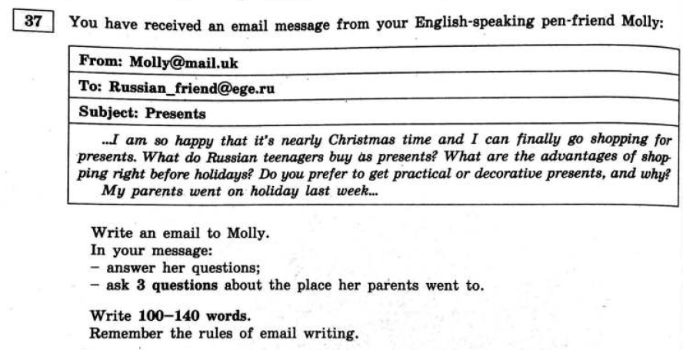

№2
